**SIGNALS**

Os **Signals** são uma nova funcionalidade introduzida no Angular 17 poderosa que pode ser usada para melhorar o desempenho e a escalabilidade das aplicações Angular.

**Signals**  permite que os componentes se comuniquem entre si de forma assíncrona. Isso pode ser usado para melhorar a performance e a escalabilidade das aplicações.  
  
**Exemplos**

Aqui estão alguns exemplos de como usar **Signals** para melhorar o desempenho e a escalabilidade das aplicações:

* **Comunicação entre componentes:** Você pode usar **Signals** para permitir que componentes se comuniquem entre si de forma assíncrona. Isso pode ajudar a melhorar o desempenho das aplicações, pois os componentes não precisam esperar que a resposta seja recebida antes de continuar.
* **Notificações:** Você pode usar **Signals** para enviar notificações para outros componentes. Isso pode ser útil para notificar os componentes de eventos que ocorrem em outros lugares da aplicação.
* **Atualizações de dados:** Você pode usar **Signals** para atualizar dados em vários componentes de forma assíncrona. Isso pode ajudar a melhorar a escalabilidade das aplicações, pois os componentes não precisam esperar que os dados sejam atualizados antes de renderizar.

**Considerações**

Ao usar **Signals**, é importante considerar os seguintes fatores:

* **Eficiência:** Os **Signals** podem melhorar o desempenho e a escalabilidade das aplicações, mas eles também podem adicionar complexidade.
* **Manutenção:** Os **Signals** podem tornar as aplicações mais difíceis de manter. É importante documentar cuidadosamente como os **Signals** são usados na aplicação.

**COMO USAR NO ANGULAR**

Comandono GIT-BASH para criar um novo componente: signals:

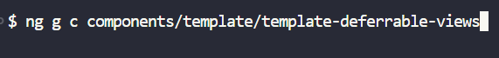

Este novo componente deve ser importado no arquivo “app.components.ts” e também deve ser informado o SELETOR:

Arquivo *.ts: adição da palavra reservada “signal()”

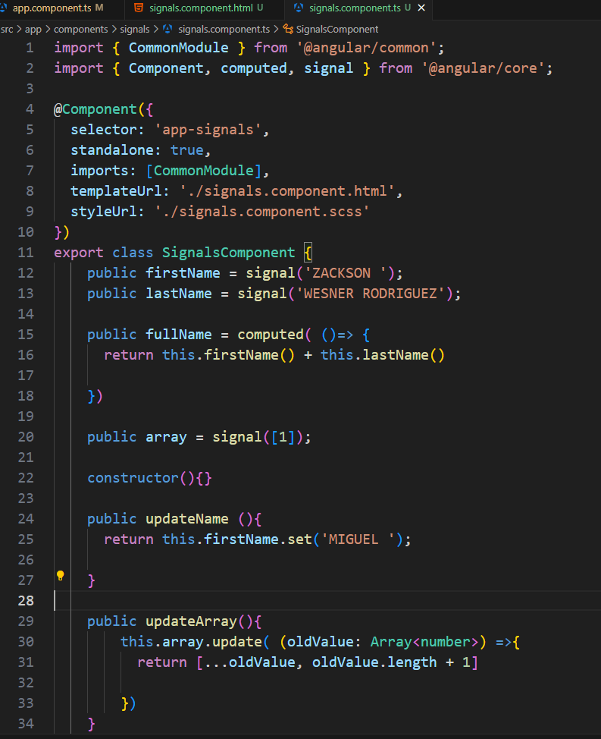

Template: teve ser invocado com “()”

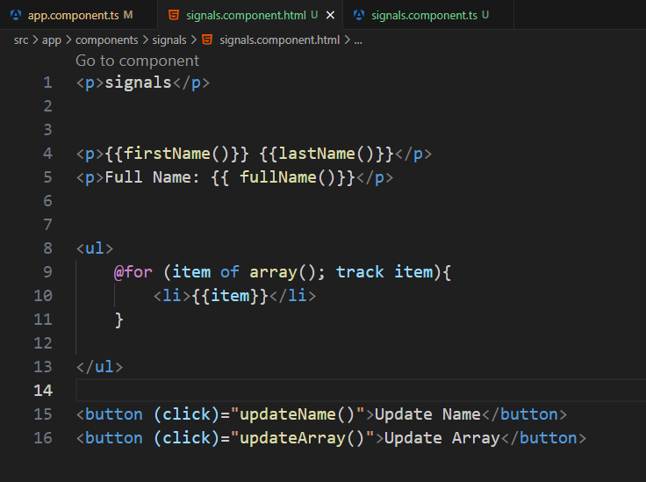

Saída:

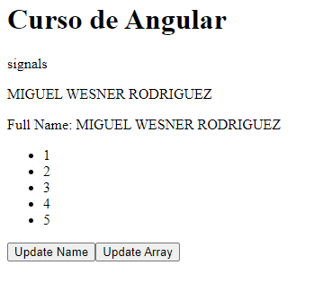

Signals - Effect

Dentro do SIGNALS existe o effect, que serve para monitorar mudanças nas variáveis signals. Só executa a função effect se houver mudança no signal, se não nada é executado.